投标保证保险电子保单

用户手册

目 录

一、 在中心选中投标项目，选择线上投保缴费方式 3
1.1登录中心系统 3
1.2选择投标的项目，确认信息并选择线上投保缴费 6
二、 登录保单申请系统 6
三、 保单申请 8
3.1填单 8
3.2签章 9
3.3付款 11
3.4出保单 11
四、保单查询 12
五、发票管理 14
5.1 申请发票 14
5.2 选择申请普通电子发票 14
5.3 选择申请纸质专用发票 14

- 在中心选中投标项目，选择线上投保缴费方式

1.1登录中心系统
1. 使用IE浏览器登录磐安县公共资源交易中心系统：http://www.panan.gov.cn/col/col1229170794/index.html
点击“网上办事登录”

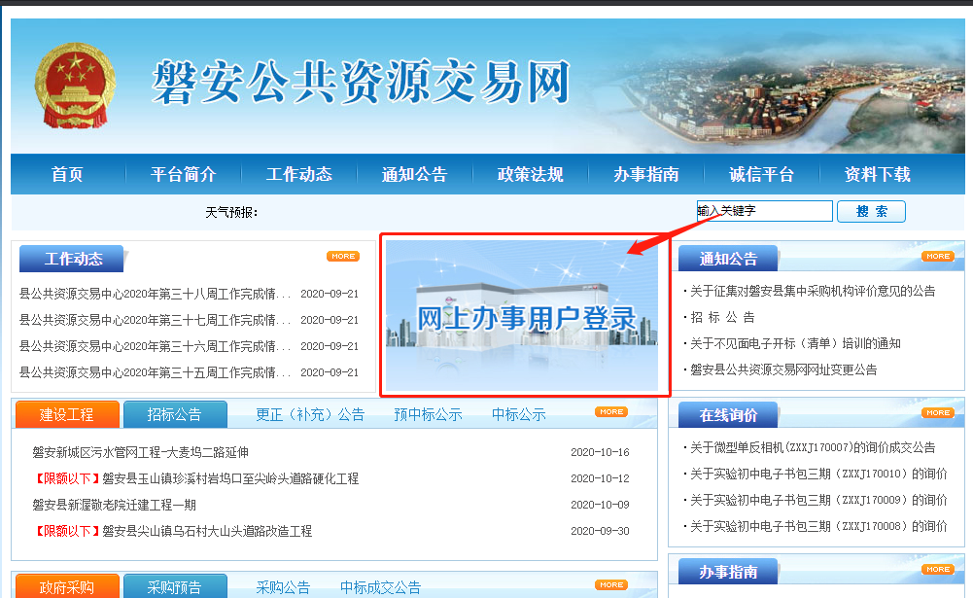

插入CA证书，选择CA方式登录

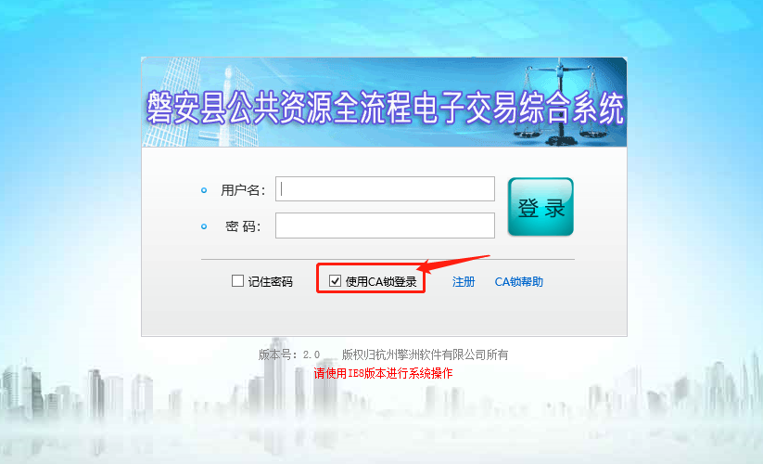
2.验证Ukey密码

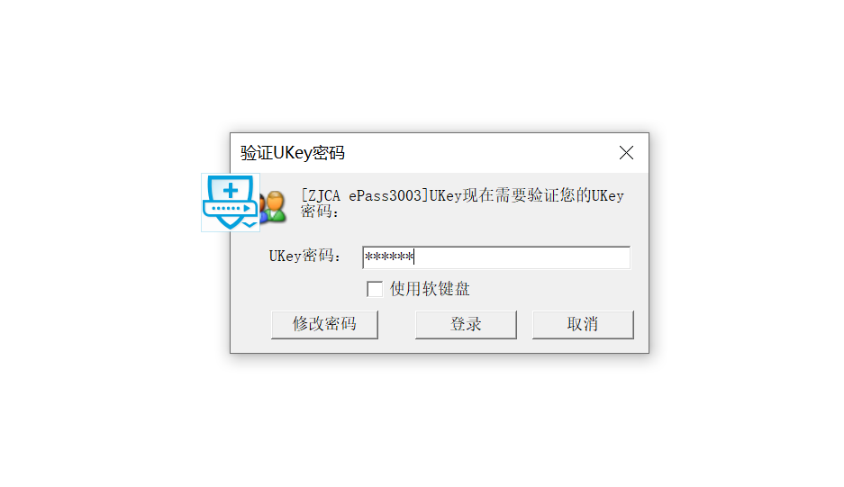

1.2选择投标的项目，确认信息并选择线上投保缴费
- 点击【投标项目（参与）】，在工程列表中找到对应项目点击【参与】

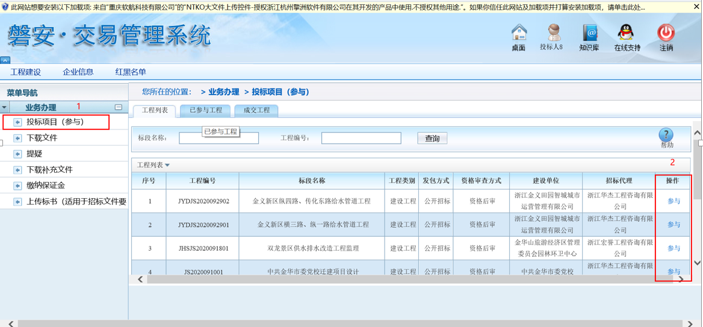
- 点击【业务办理-缴纳保证金】，选择需要投标的项目，并点击选择缴纳方式二【电子保险保单】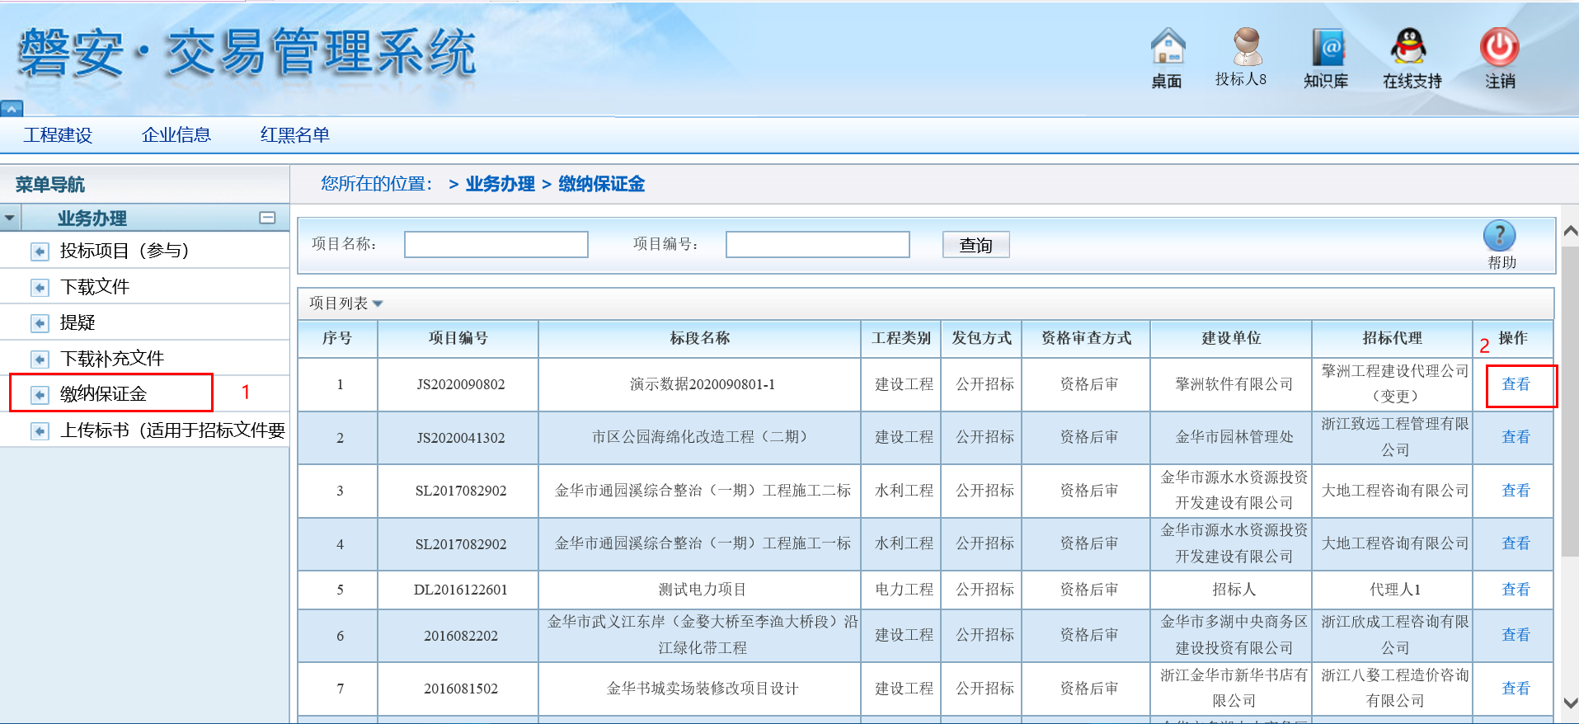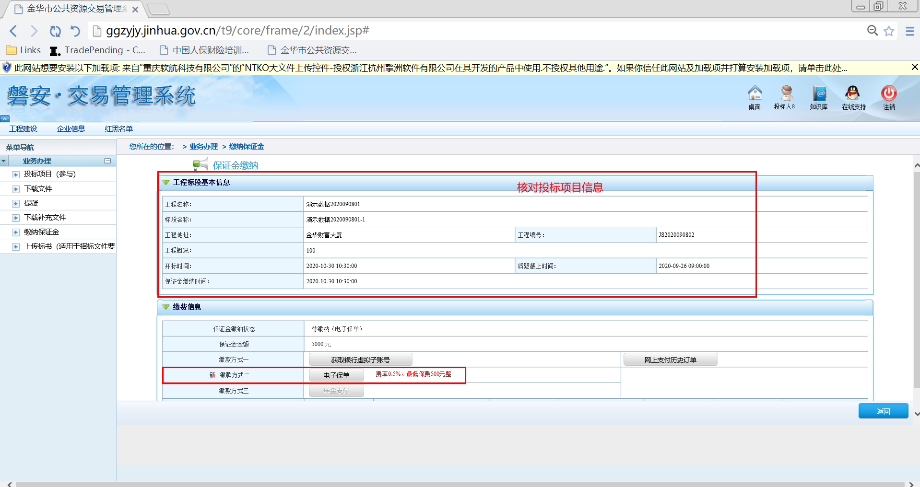
- 在电子保单申请页面，点击【保单申请】，前往投标保证保险投保平台进行电子保单的购买。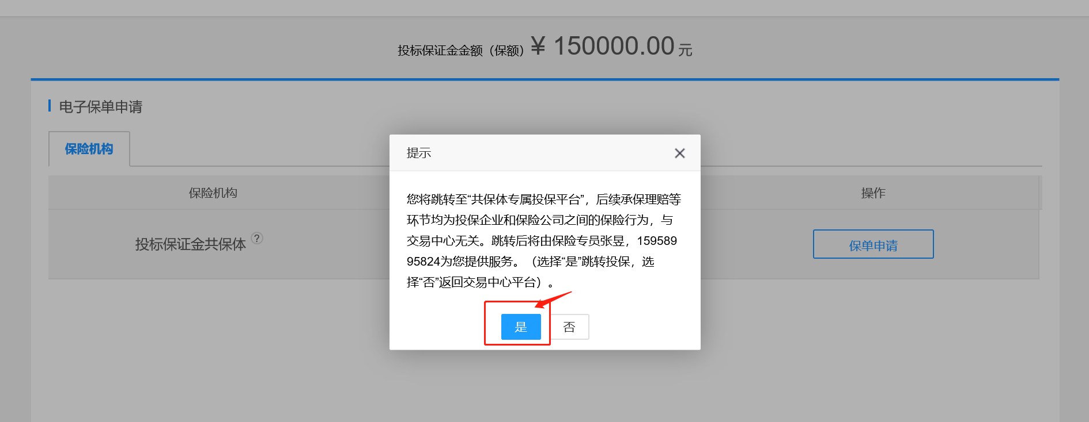
- 登录保单申请系统
从中心系统跳转至保单申请系统，点击【CA登录】并输入CA锁密码，进入系统。
- 保单申请

3.1 填单
1. 核对保险金额及保费金额，确认无误后点击“下一步
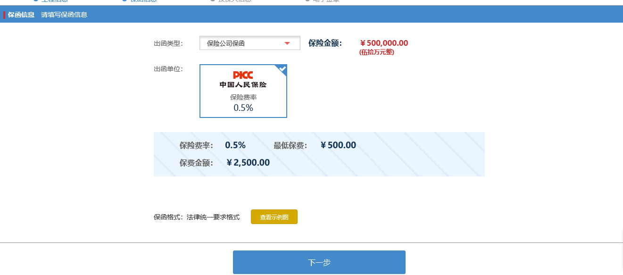

2.首次使用保函业务的，需要新增联系人。支持多个联系人，已经新增的核对后可以点击“下一步”
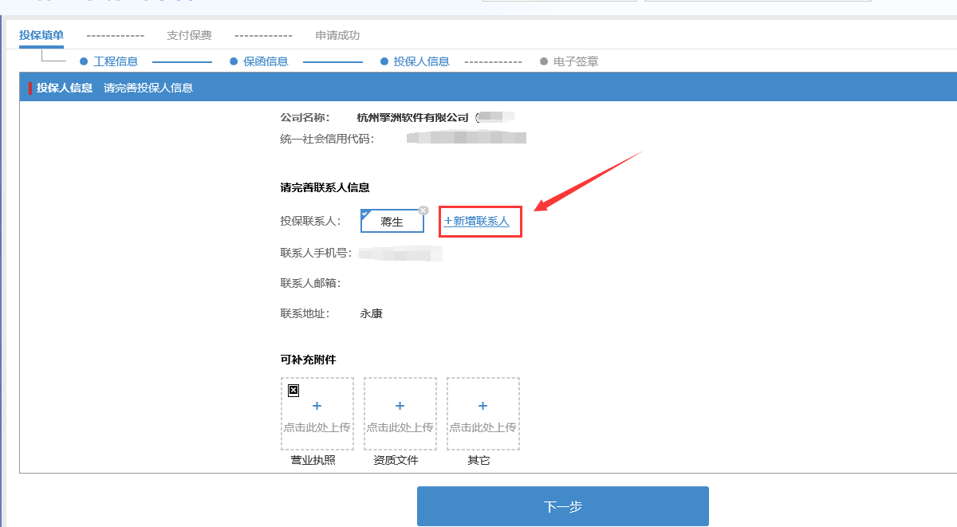

3.2签章
仔细核验保险投保单相关信息，确认无误后点击“立即签章”，签章成功后点击“OK”
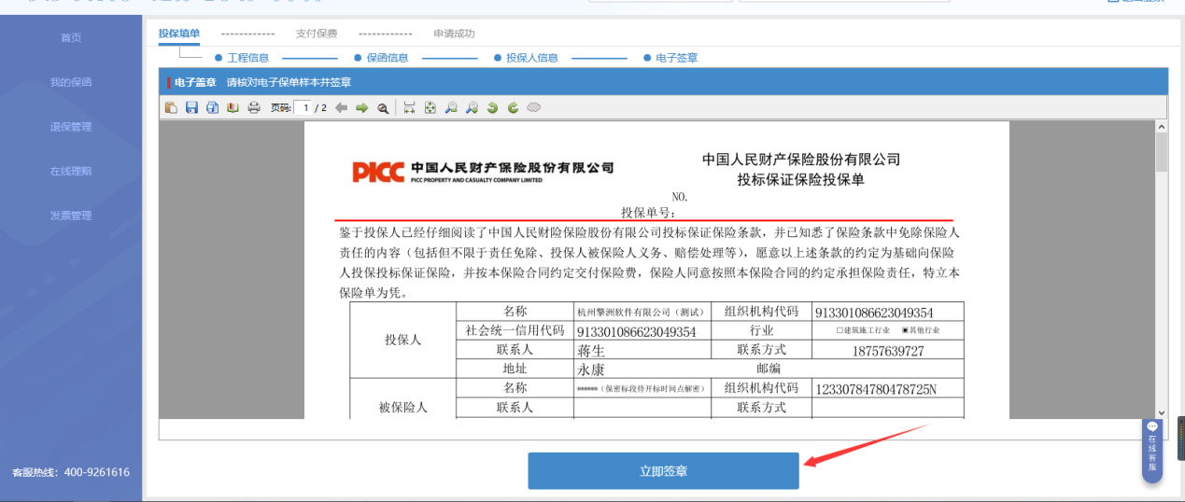

3.3付款
核验工程信息及保函信息，确认无误后点击立即支付。
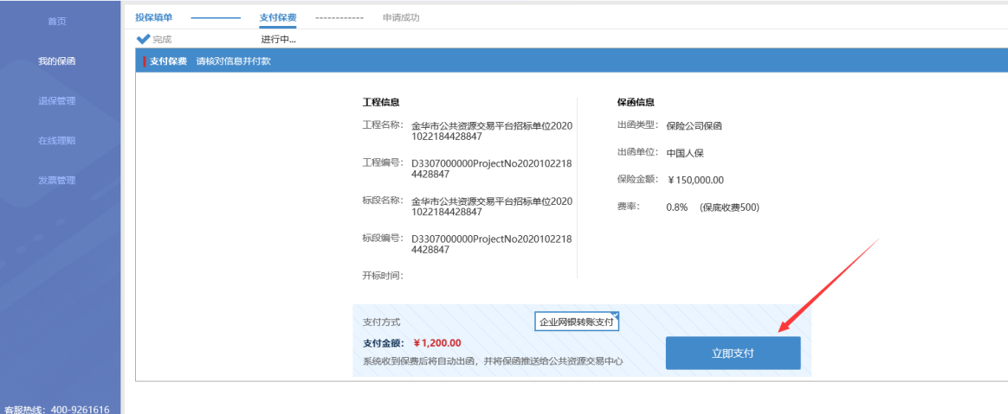
此时网页会要求进行公司账户核对，核对基本户信息是否一致，请按照页面提示输入账号后4位，核验通过后点击“下一步，开始支付”。
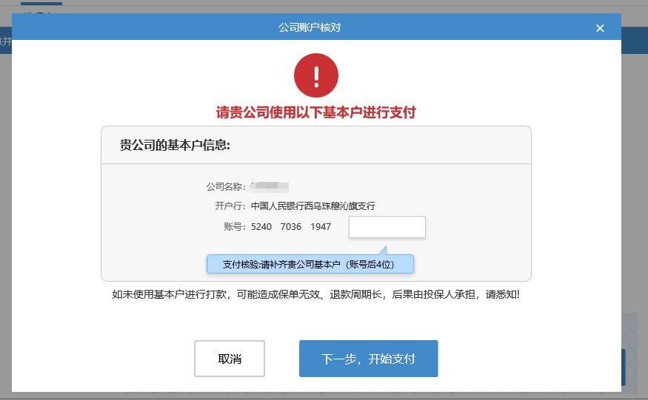
使用企业基本户转账到页面账号，转账成功后点击“已转账，立即开具保函”。打款时，请务必在打款备注里填写打款序列号。
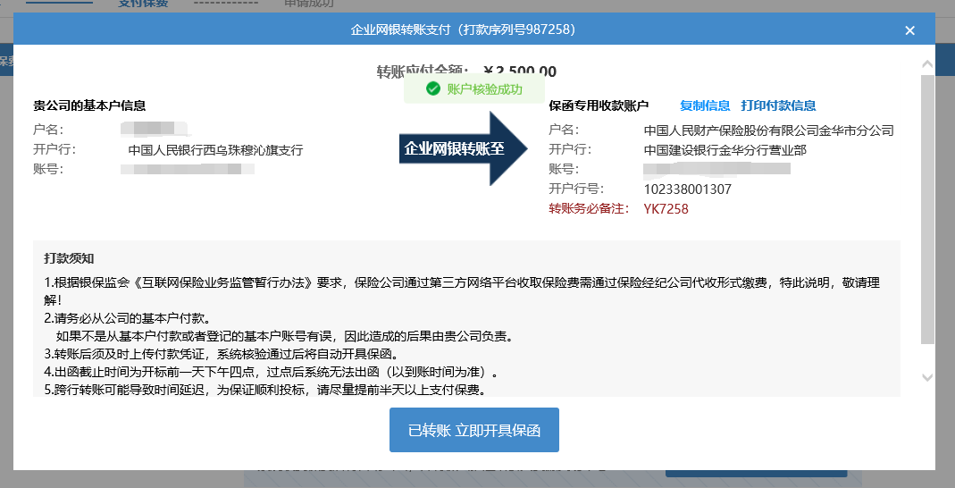
上传银行转账凭证，点击“提交审核”，等待客服审核完成。
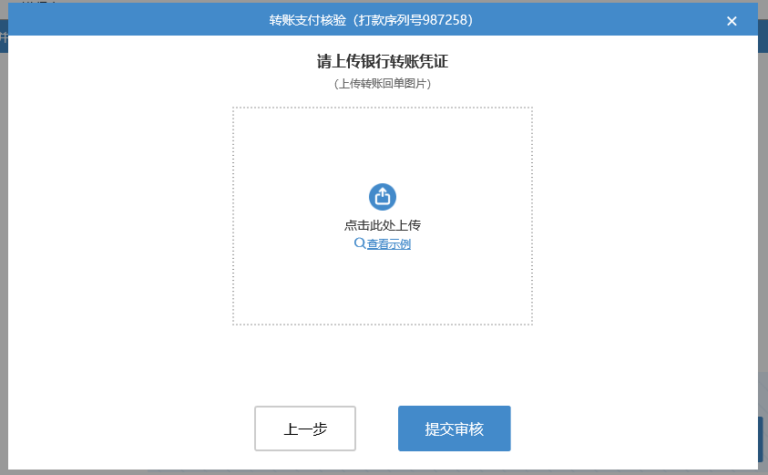

3.4出保单
用户可以从E建保平台首页-我的保函中查看审核情况，若审核通过会如下图所示，用户可以选择查看保函或者下载保单。
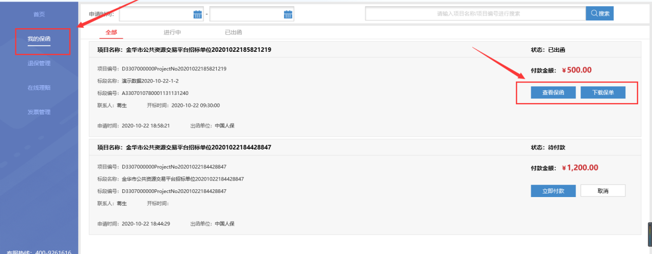

四、保单查询
用户可以从E建保平台首页-我的保函中查看保函的办理状态，用户可操作下载保函或支付保费。
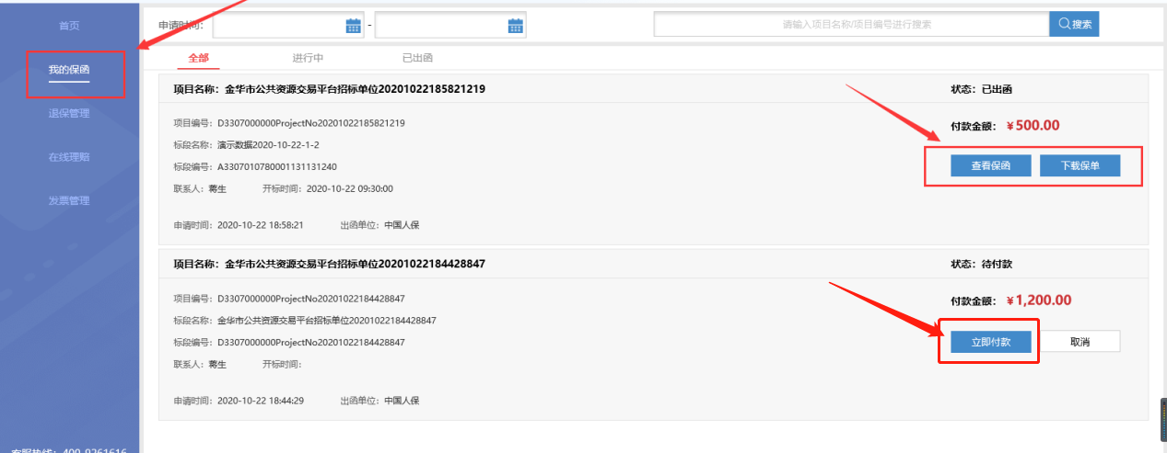
下见：投标保证保险保险单（电子保单）
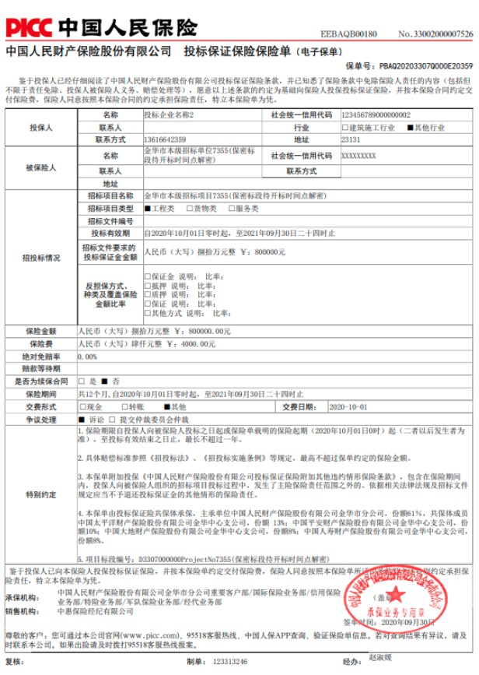

五、发票管理

5.1 申请发票
点击左侧发票管理按钮，点击【申请开票】。
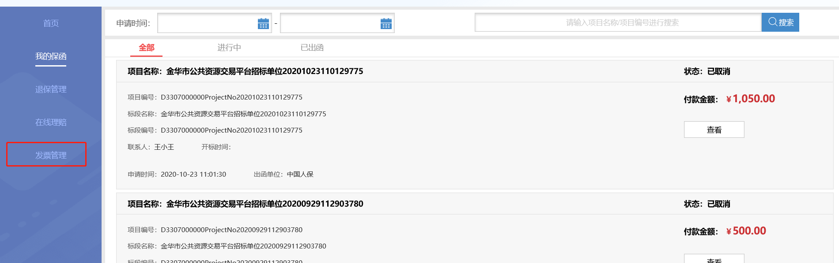
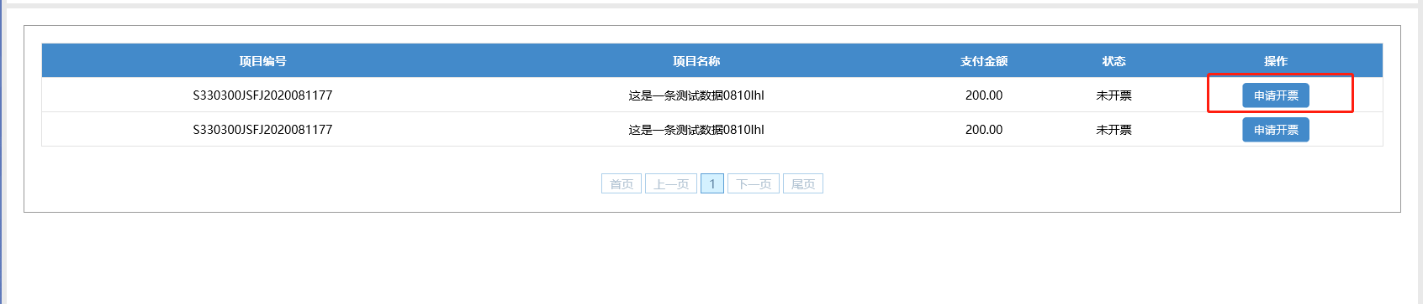
5.2 选择申请普通电子发票
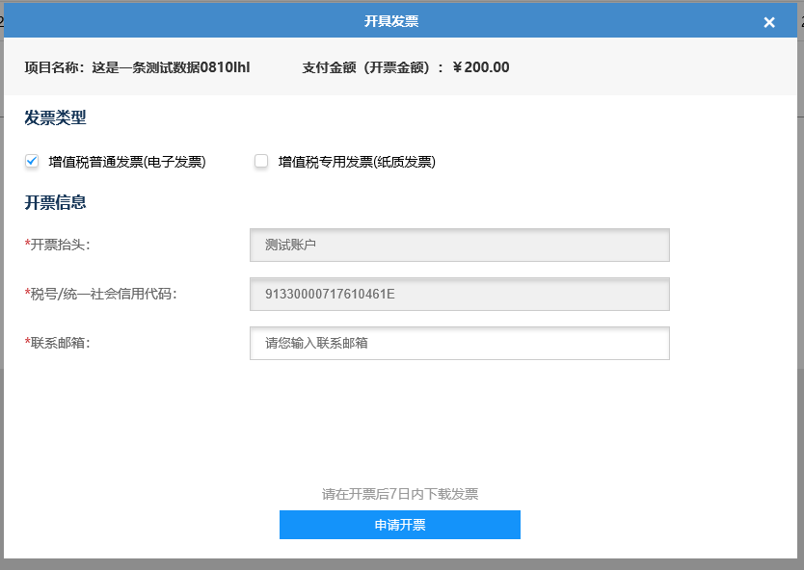

5.3 选择申请纸质专用发票
填写并确认专票开票及收件信息。
